Туристическое мероприятие колледжа
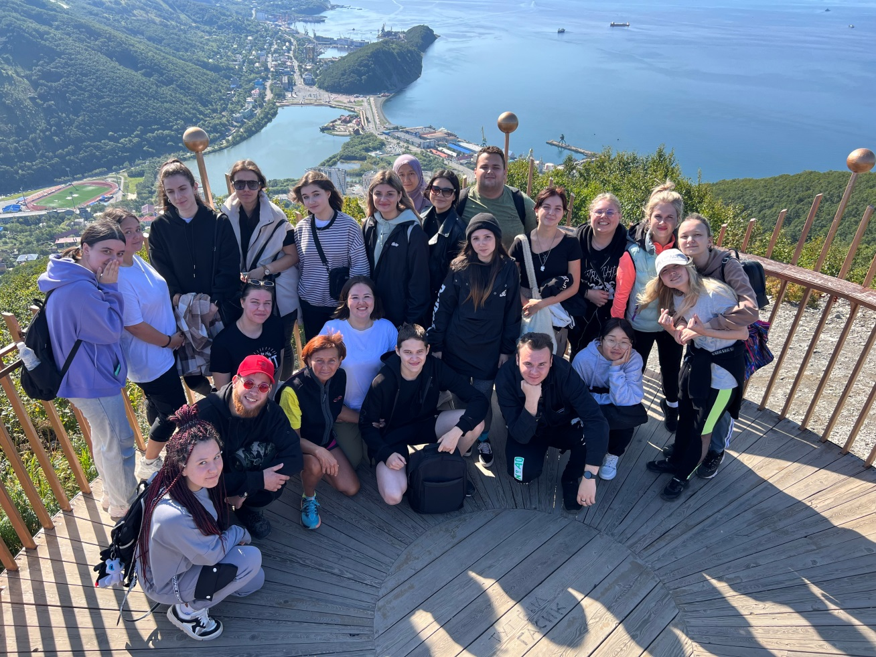
29 сентября 2023 уч. года студенты первых курсов «Камчатского медицинского колледжа» приняли участие в туристическом мероприятии, которое создано с целью приобщения студентов к регулярным занятиям активными формами спорта и туризма, воспитания и развития творческой активности.
На природе была особая атмосфера, и многие прониклись туристической дружбой и знакомством друг с другом. Пейзажи вулканов и природы поразили студентов, появились ощущения свободы, не думали о чем-то материальном, о гаджетах и информационном шуме. Ребята ближе узнали друг друга в соревновательном движении. Мероприятие удалось на славу. Всем успехов в учебном году.

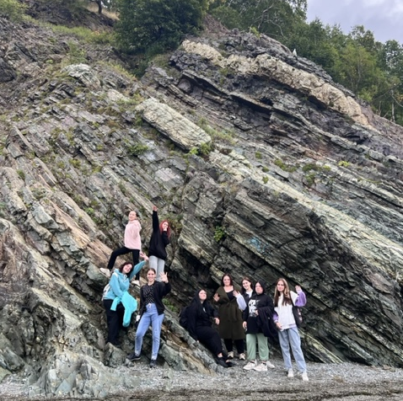

Руководитель физ. воспитания: Задумина И.П.
Преподаватель физ. культуры: Чуркин Н.А.

